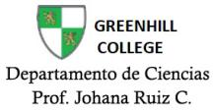
UNIDAD 1 “LA MATERIA”
4° básico

OBJETIVOS:
Comprender que todo lo que existe es materia, y posee masa y volumen.
Comparar los 3 principales estados de la materia que se encuentran en nuestro planeta.
HABILIDADES:
Plantear preguntas y formular predicciones, en forma guiada, sobre objetos y eventos del entorno.
Planificar y llevar a cabo investigaciones guiadas experimentales y no experimentales.

NOMBRE:_____________________________________________________________FECHA: _________________

LA MATERIA
MASA Y VOLUMEN

Materia es todo lo que tiene masa (cantidad de materia) y volumen (lugar que ocupa en el espacio).
Si la materia tiene masa y ocupa un lugar en el espacio significa que es cuantificable, es decir, que se puede medir.
Todo cuanto podemos imaginar, desde un libro, un auto, el computador y hasta la silla en que nos sentamos y el agua que bebemos, o incluso algo intangible como el aire que respiramos, está hecho de materia.
Los planetas del Universo, los seres vivos como los insectos y los objetos inanimados como las rocas, están también hechos de materia.

De acuerdo a estos ejemplos, en el mundo natural existen distintos tipos de materia, la cual puede estar constituida por dos o más materiales diferentes, tales como: la leche, la madera, un trozo de granito, el azúcar, etc. Si un trozo de granito se muele, se obtienen diferentes tipos de materiales.

La cantidad de materia de un cuerpo viene dada por su masa, la cual se mide normalmente en kilogramos o en gramos.

Volumen de un cuerpo es el lugar o espacio que ocupa. Existen cuerpos de muy diversos tamaños. Para expresar el volumen de un cuerpo se utiliza el metro cúbico (m³), litros o mililitros (ml)

Propiedades de la materia
Como dijimos, materia es todo lo que existe, sin embargo, no todo se ve, siente, huele o escucha igual ¿verdad?. La materia tiene propiedades que nos permiten distinguirla, clasificarla y calificarla, para comprenderla mejor.
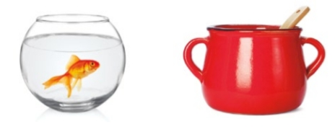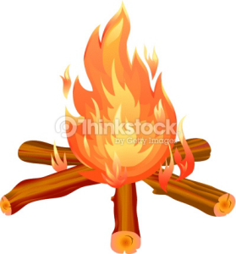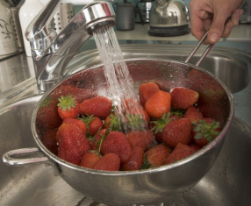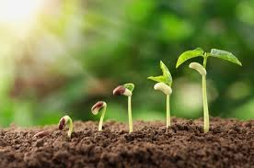

Las propiedades de la materia corresponden a las características específicas por las cuales una sustancia determinada puede distinguirse de otra. Estas propiedades pueden clasificarse en dos grupos:
Propiedades físicas: Dependen fundamentalmente de la sustancia misma. Pueden citarse como ejemplo: el color, el olor, la textura, el sabor, etc.
Observa la imagen y responde:
¿Que es?

¿De que color es?

¿que textura crees que posee?
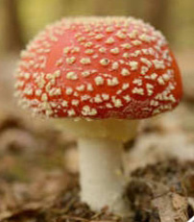
Observa la imagen y responde:
¿Que es?

¿Tiene color? ¿Tiene sabor? ¿Tiene olor?

¿que temperatura posee?
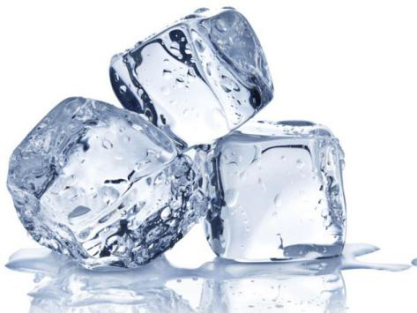

Propiedades químicas: dependen del comportamiento de la materia frente a otras sustancias. Por ejemplo, la oxidación de un clavo que esta hecho de hierro entra en contacto con el oxigeno del aire o el agua por un tiempo prolongado.
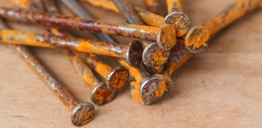

Las propiedades físicas pueden clasificarse, a su vez, en dos grupos:
Propiedades físicas extensivas: dependen de la cantidad de materia presente. Corresponden a la masa, el volumen, la longitud.
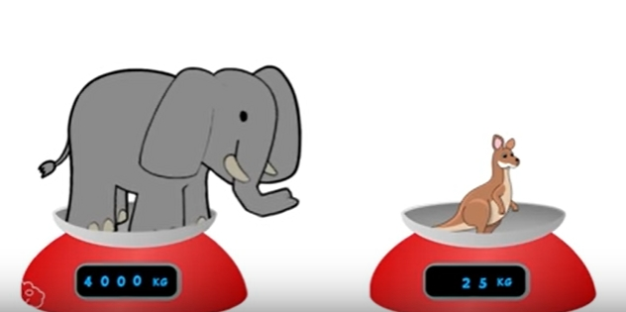
En este ejemplo podemos observar que el elefante posee mayor masa que el canguro, ya que pesa 4000 kilos, en cambio el canguro pesa 25 kilos.
En este caso tenemos 2 bolas, una de madera y la otra de metal, ambas son del mismo tamaño, es decir ocupan el mismo espacio, por lo tanto tiene el mismo volumen, aun que posean distinta masa.
¿La bolas de hierro y metal pesan lo mismo?

¿Poseen la misma masa?
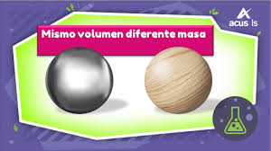

Propiedades físicas intensivas: dependen sólo del material, independientemente de la cantidad que se tenga, del volumen que ocupe, etc. Por ejemplo, un litro de agua tiene la misma densidad que cien litros de agua.

